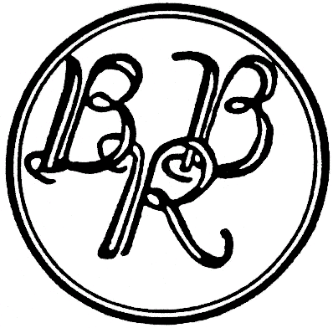

Banque de la République Bujumbura, le 09 mars 2020

du Burundi

ANNONCE AU PUBLIC

Concerne : Adjudication des Bons du Trésor

La Banque de la République du Burundi procède, pour le compte du Ministère des Finances, du Budget et de la Coopération au Développement Economique, à l’appel d’offres de souscription aux Bons du Trésor dans les conditions suivantes :

- Nombre de titres mis aux enchères : 350.000

- Caractéristiques communes :

- Valeur nominale d’un Bon du Trésor : 10.000 BIF.
- Les taux sont exprimés en % par an avec 2 décimales.
- Les taux d’intérêt sont fixés par les soumissionnaires.
- Date limite de dépôt des soumissions : mercredi, 11 mars 2020 à 09h 00’ pour les offres sur papier et à 10h00’ pour les offres électroniques.
- Lieu : - BRB, Service Marché Monétaire, 1er étage, bureau n° 1.45, ou
- Site intranet du Dépositaire Central des Titres (pour les participants directs CSD).
- Date d’adjudication : mercredi, 11 mars 2020 à 10h 10 min.
- Date de jouissance : jeudi, 12 mars 2020.
- Nombre minimal de titres par offre : 5.000 titres.
- Pour chaque offre, le nombre de titres doit être un multiple de 1.000 titres.
- Chaque soumission peut porter sur un maximum de 5 offres.

- Caractéristiques spécifiques:

- Bons du Trésor à 13 semaines, série BIBT13200611 ;
Emission n° BIBT13200611/011/20
Nombre de Titres : 100.000
Date d’échéance : jeudi, le 11 juin 2020.

- Bons du Trésor à 26 semaines, série BIBT26200910 ;
Emission n° BIBT26200910/011/19
Nombre de Titres : 100.000
Date d’échéance : jeudi, 10 septembre 2020.

- Bons du Trésor à 52 semaines, série BIBT52210311 ;
Emission n° BIBT52210311/011/19
Nombre de Titres : 150.000
Date d’échéance : jeudi, le 11 mars 2021.

- Les offres dont le nombre de titres est supérieur à celui qui est annoncé ci-dessus pour chaque terme seront rejetées.
- Le Comité d’adjudication se réserve le droit de modifier le nombre de titres mis aux
enchères ou de déclarer l’appel d’offres infructueux.
- Les offres retenues donneront lieu à un débit automatique du compte du souscripteur par
l’intermédiaire de son banquier au profit du compte courant du Trésor.
- A l’échéance, le remboursement du principal et des intérêts se fera par le débit d’office du compte courant du Trésor ouvert à la BRB sans aucune autre formalité.

BANQUE DE LA REPUBLIQUE DU BURUNDI

----------------------------------------------------------------------------------------------------
B.P. 705 BUJUMBURA Tél: (257)22 20 40 00 - Fax : (257) 22 22 31 28 - E-mail : brb@brb.bi - Site web : www.brb.bi

